**公安服务平台-电动自行车登记系统**

**操作流程**

**湖南思达软件技术有限公司**

**2021年12月**

# **目录**

第1章 进入电动车登记系统 2

第2章 我要上牌 5

2.1 “新国标”上牌申请 6

2.2 “旧国标”上牌申请 8

第3章 保险服务 10

第4章 车辆信息 10

第5章 业务进度 12

第6章 邮寄地址 14

# 进入电动车登记系统

1. 使用微信搜索并关注“湖南公安服务平台”微信公众号



1. 进入公众号后，点击“微警务”

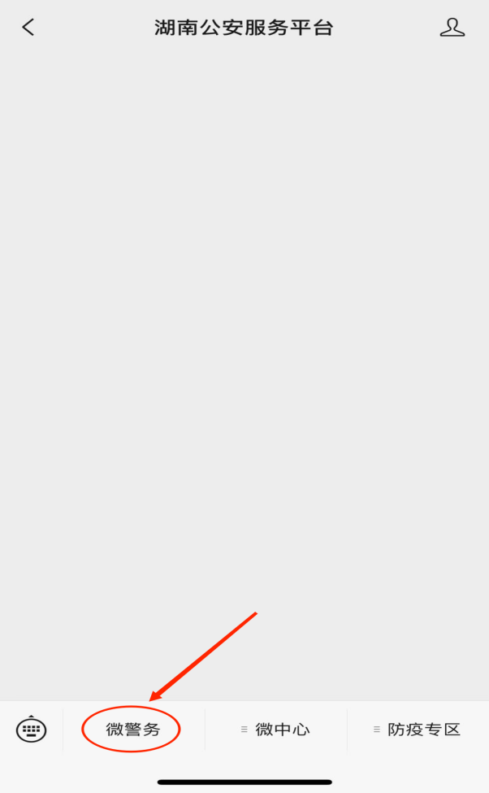

1. 点击“个人中心”进行账号注册以及实人认证

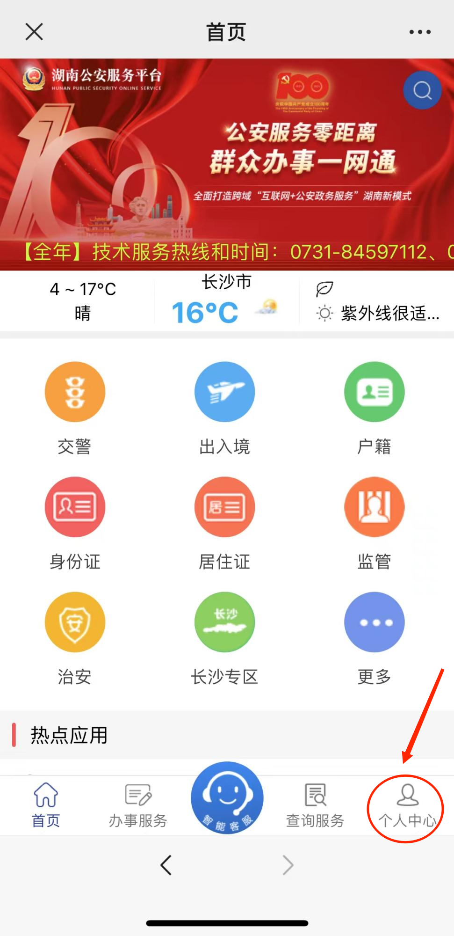

1. 完成实人认证后，输入用户名、密码登录“湖南公安服务平台”。

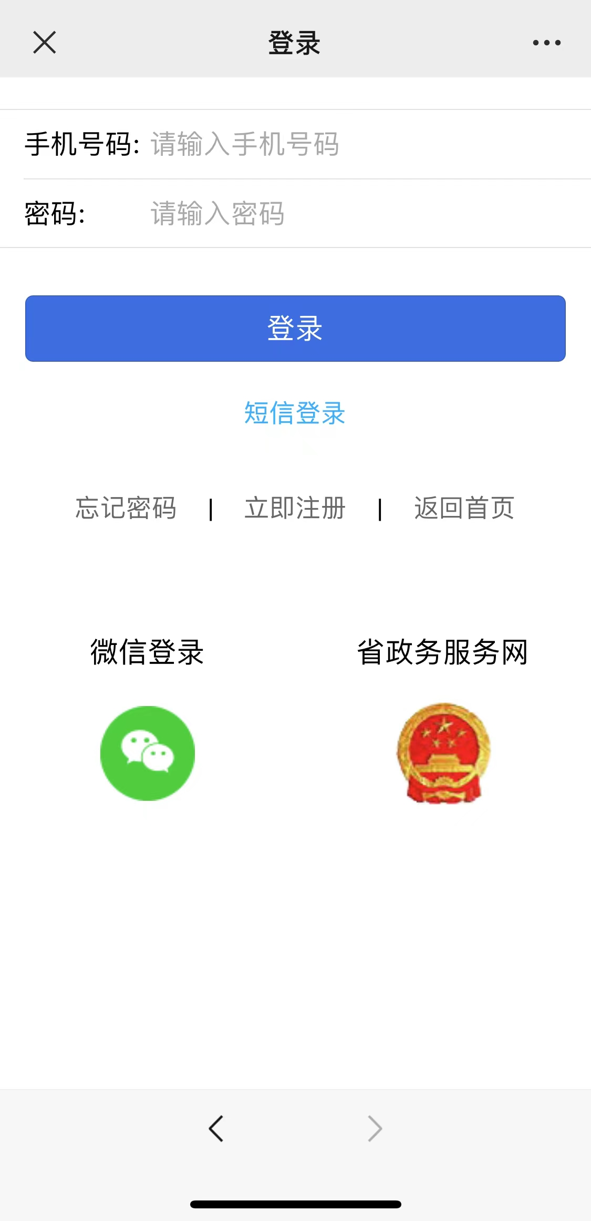

1. 进入“首页”，点击“电动自行车登记系统”，进入电动车登记系统页面。



# 我要上牌

系统为用户设定“新国标”和“旧国标”两个上牌入口，便于初步区分电动自行车所属标准，如下图所示。



## “新国标”上牌申请

1. 点击“新国标电动自行车”按钮，页面弹出“采集须知”文案，简要介绍“新国标”要求以及采集流程。

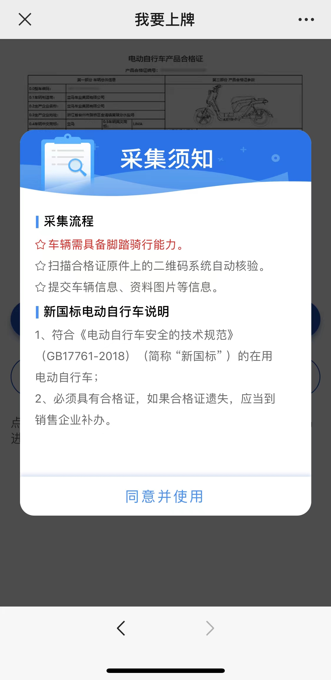

1. 用户可以根据自己喜好选择“扫一扫合格证二维码”自动录入，也可选择“手动录入”

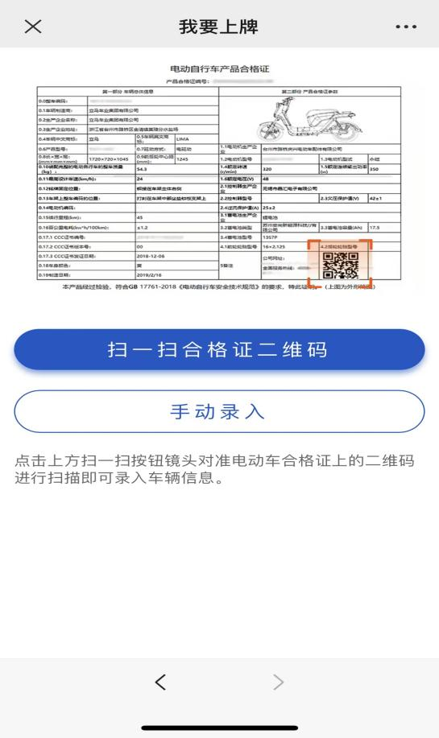

1. 选择“手动录入”，当前页面填写完整后点击“下一步”直到将所有必填信息全部录完，点击“完成”即可。（注：“更多参数”为选填项）



## “旧国标”上牌申请

1. 点击“新国标电动自行车”按钮，系统询问是否具备脚踏功能。选择“无”则无法上牌，页面自动跳转到新旧国标上牌入口处。

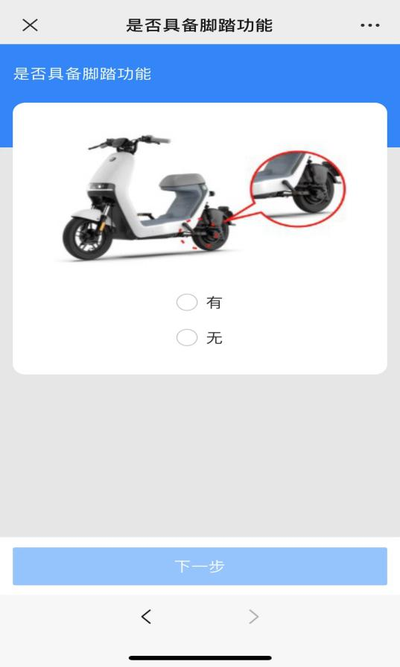

1. 选择“有”，系统跳转到车辆信息录入页面。当前页面填写完整后点击“下一步”直到将所有必填信息全部录完，点击“完成”即可。

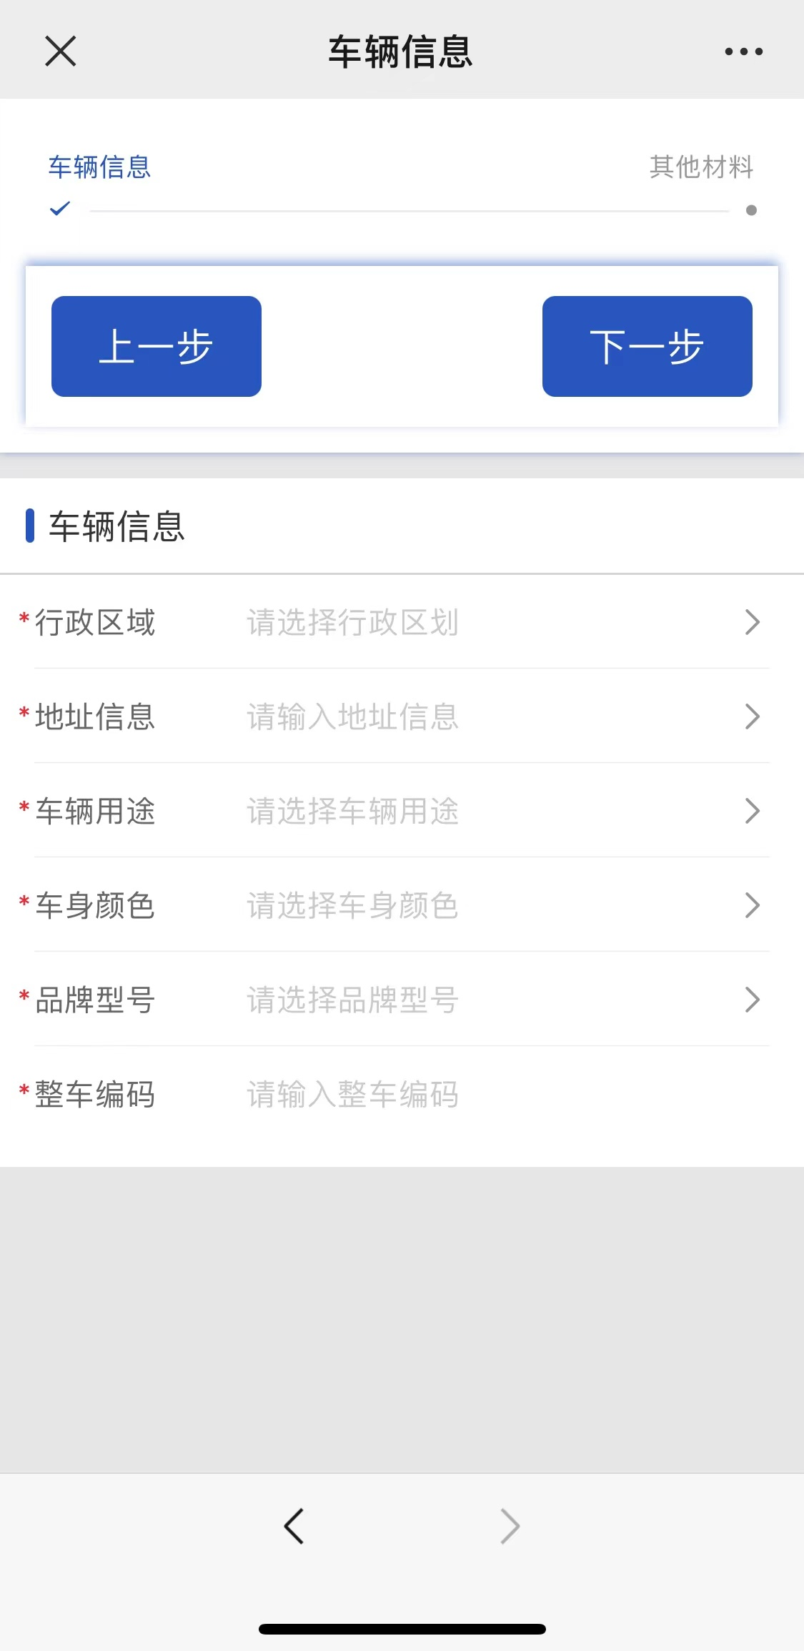

# 保险服务

1. 点击号牌号码后，系统会跳转到保险公司选择页面。用户根据自己的需求选择对应的保险公司，按系统要求填写保单信息、支付保费，完成线上投保。

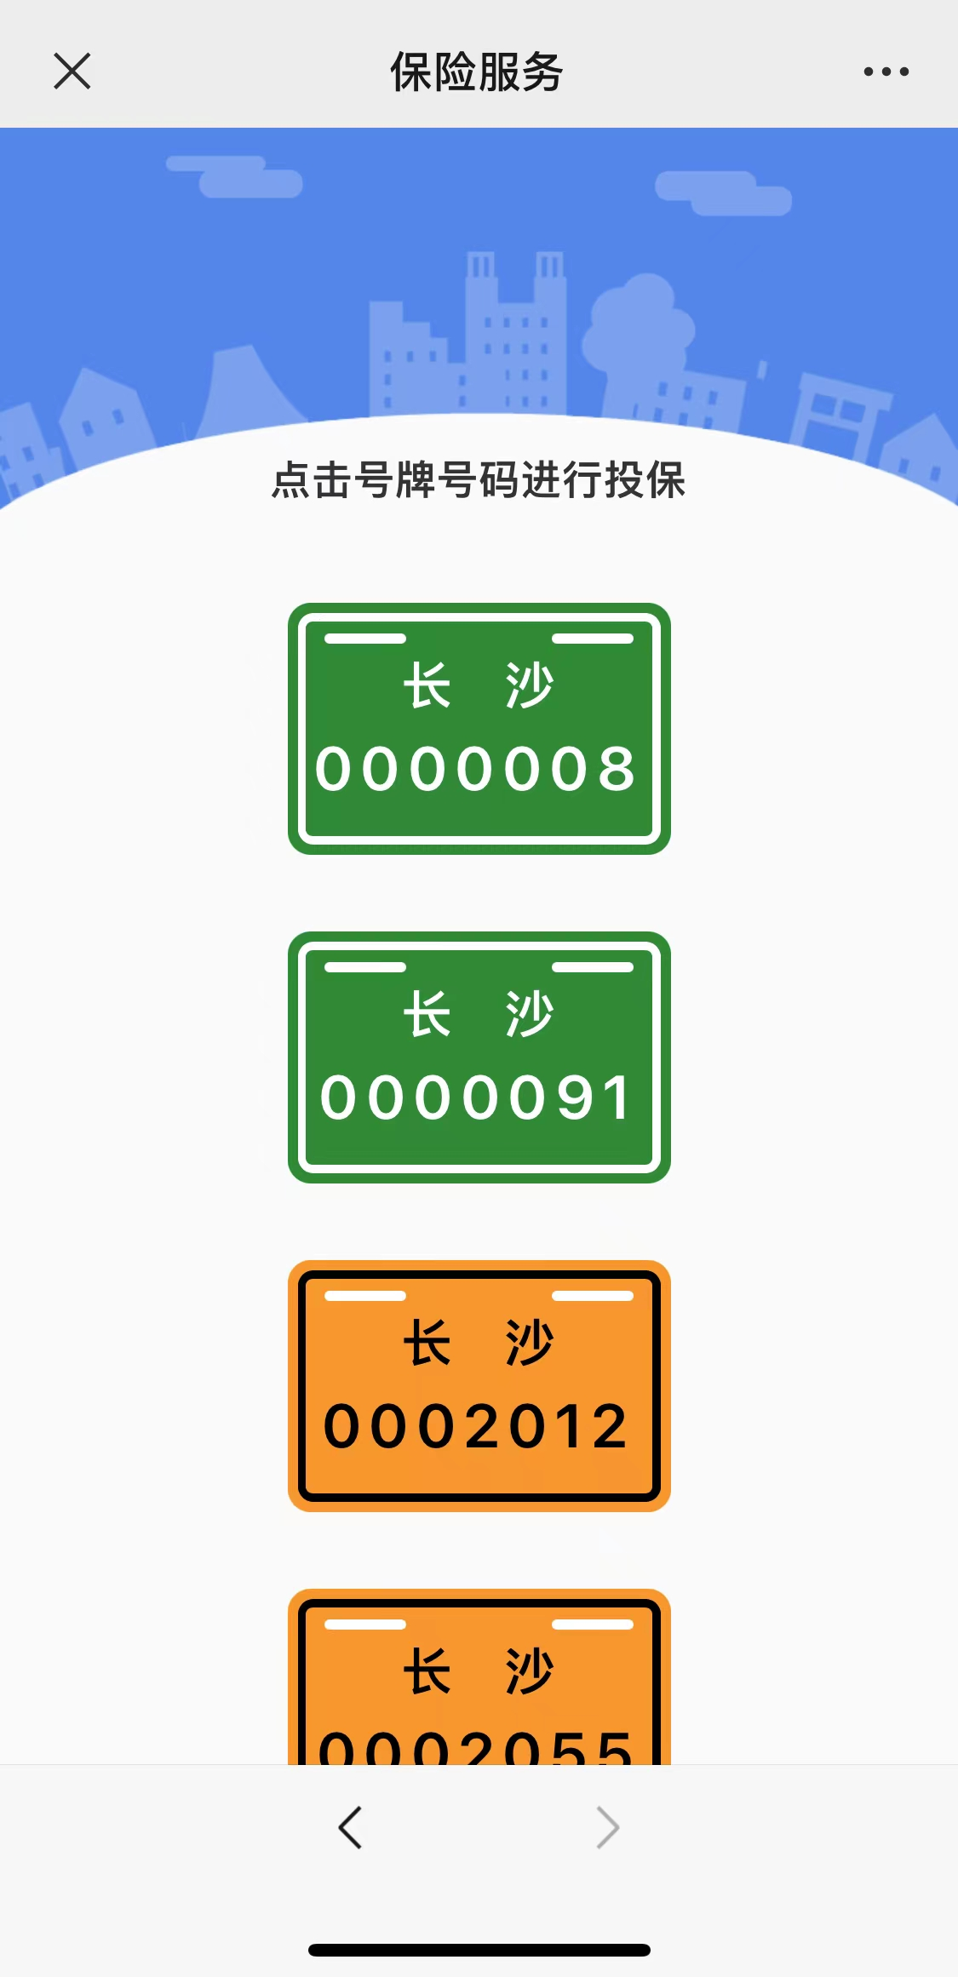

# 车辆信息

1. 显示已完成上牌登记的车辆信息。点击每条数据右下角可查看车辆行驶证。

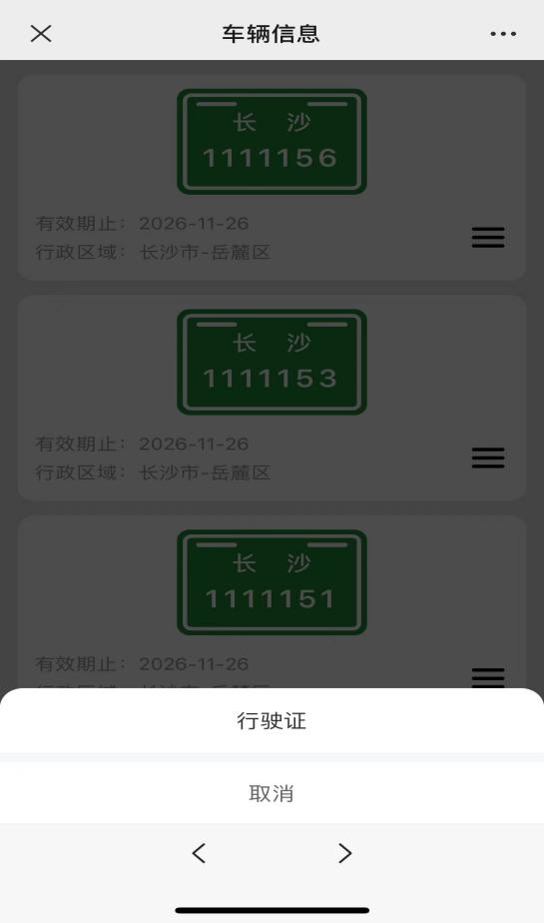

1. 点击号牌号码图片，可查看“车辆信息”、“车主信息”、“保单信息”

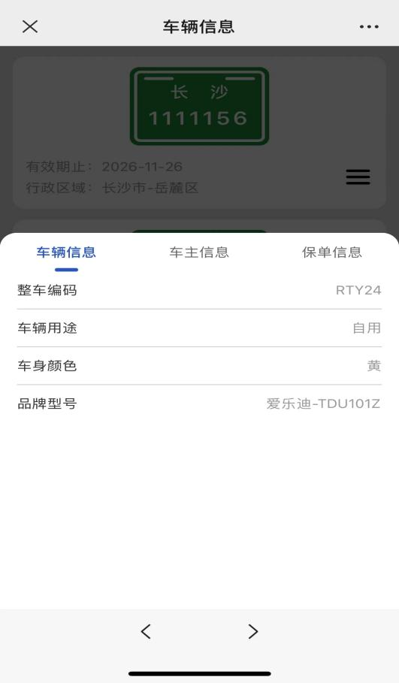

# 业务进度

1. 点击待审核，可操作待审核数据的“修改”“取消”功能。点击修改按钮，可修改该条数据内容，同步更新后台数据信息。点击取消按钮，可取消该条业务申请。

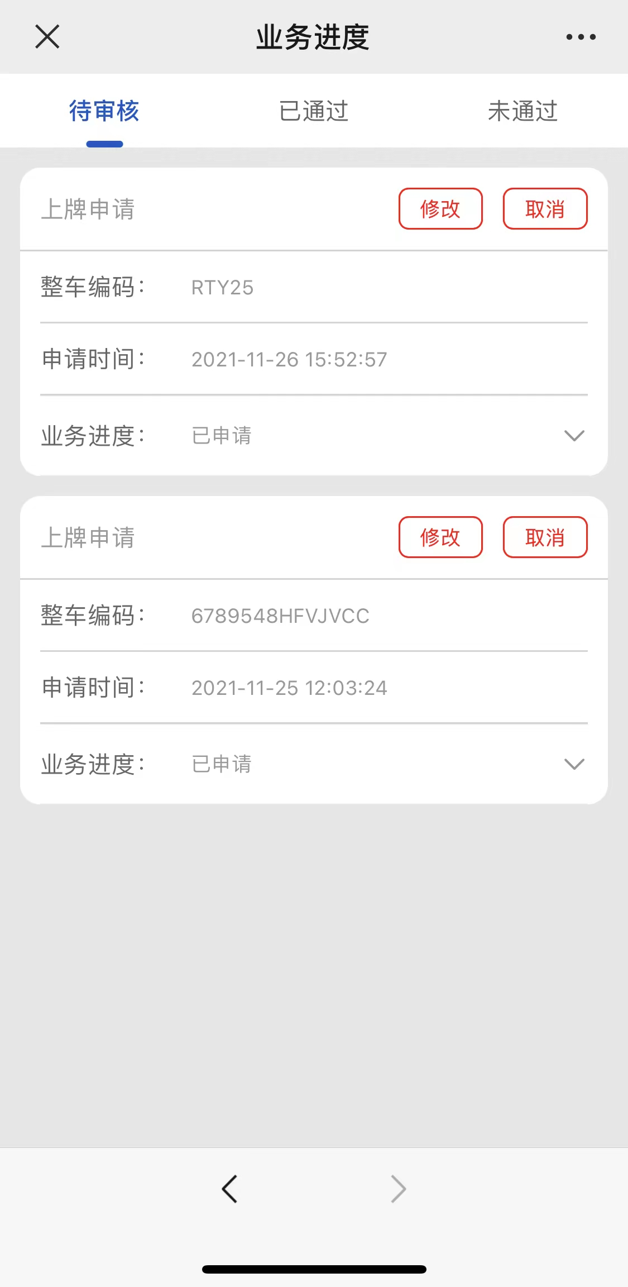

1. 点击已通过，可查看已通过的车辆信息，并填写已通过数据的业务评价。



1. 点击未通过，可查看未通过的车辆信息，并填写未通过数据的业务评价。

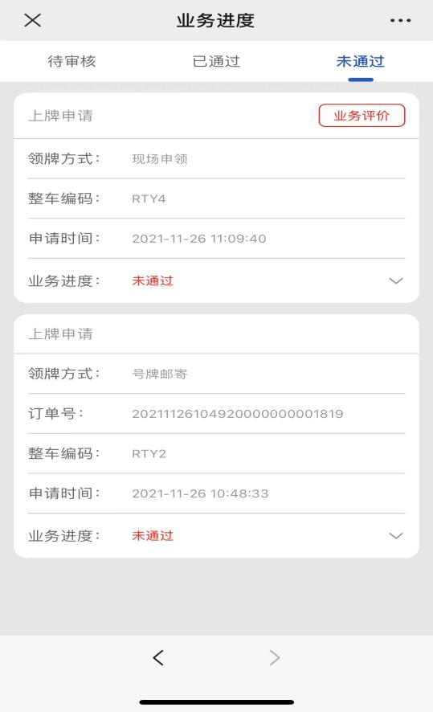

# 邮寄地址

1. 维护收件地址，方便在上牌申请中选择号牌邮寄时使用。

